**Эталонное решение самостоятельного задания по теме «Базы данных»**

**Решение задания 1**

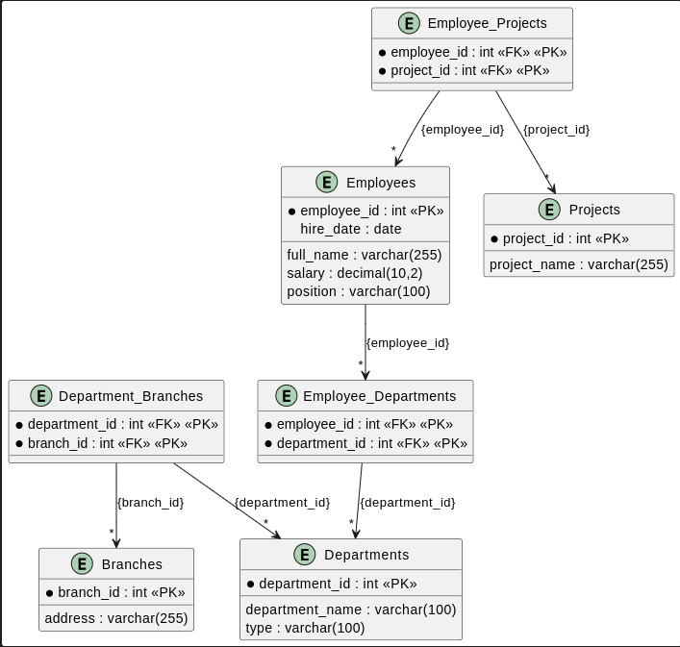

**Решение задания 2\***

Разворачиваем контейнер с postgres:

docker run --name hw_db -p 5432:5432 -e POSTGRES_PASSWORD=12345 -d postgres:latest

Подключаемся к созданной базе с помощью dbeaver.

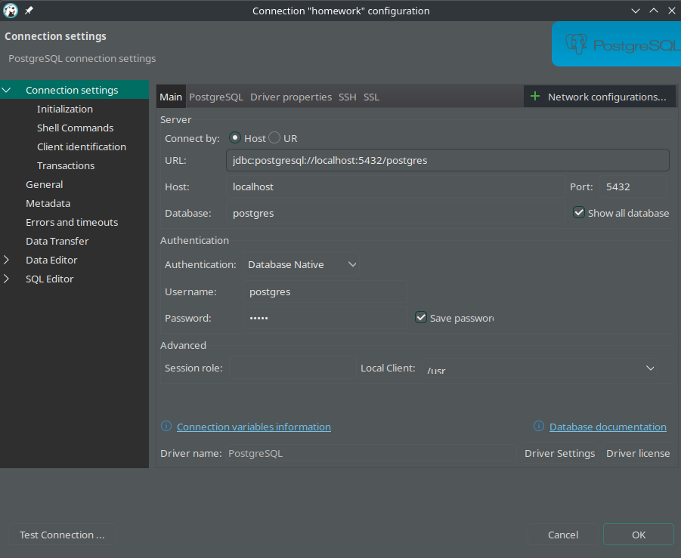

Не забываем установить галочку Show all database чтобы наше подключение имело доступ ко всем базам данных на нашем узле.

После того как подключение будет произведено в области Database Navigator, разворачиваем древовидную структуру нужного нам подключения, находим директорию Databases, щёлкаем по ней правой кнопкой и выбираем пункт меню Create New Database.

В появившемся окне

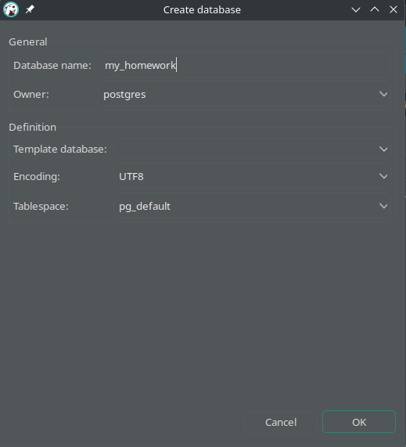

вводим название базы данных (например, my_homework) и нажимаем ОК.

Затем разворачиваем директорию Databases в области Database Navigator и находим вновь созданную базу данных my_homework. Щёлкаем по ней правой кнопкой мыши, выбираем меню SQL Editor, а из всплывшего подменю New SQL Script откроется текстовый редактор SQL,

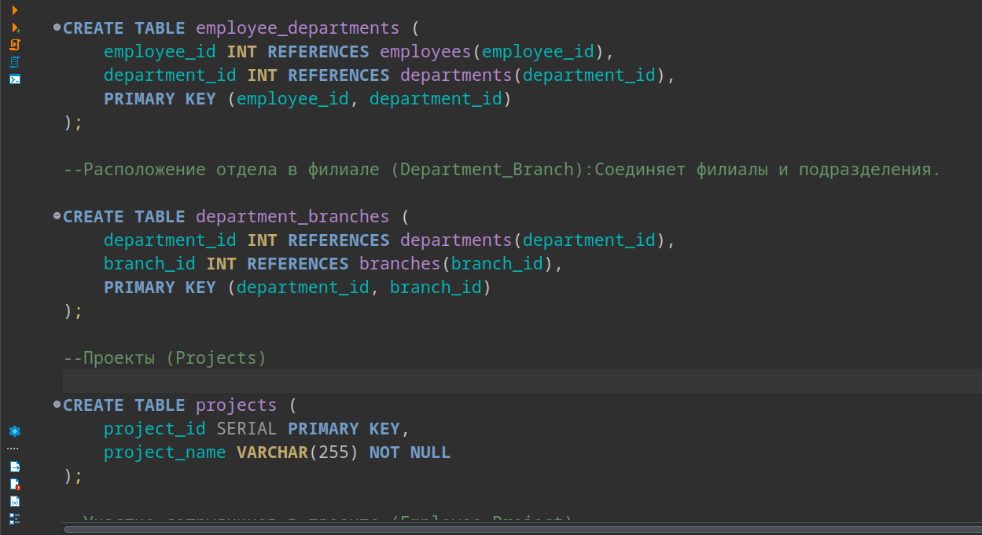

где вы сможете писать и редактировать SQL запросы.

Если схема вашей модели данных такая же, как в эталонном решении к заданию 1, то SQL для описания этой схемы:

--Сотрудники (Employees)

**CREATE** **TABLE** employees (

employee_id SERIAL **PRIMARY** **KEY**,

full_name **VARCHAR**(255) **NOT** **NULL**,

salary **DECIMAL**(10, 2),

position **VARCHAR**(100),

hire_date **DATE**

);

--Отделения (Departments)

**CREATE** **TABLE** departments (

department_id SERIAL **PRIMARY** **KEY**,

department_name **VARCHAR**(100),

type **VARCHAR**(100)

);

--Филиалы (Branches)

**CREATE** **TABLE** branches (

branch_id SERIAL **PRIMARY** **KEY**,

address **VARCHAR**(255)

);

--Назначение сотрудника в отдел (Employee_Department):Эта таблица соединяет сотрудников с подразделениями.

**CREATE** **TABLE** employee_departments (

employee_id **INT** **REFERENCES** employees(employee_id),

department_id **INT** **REFERENCES** departments(department_id),

**PRIMARY** **KEY** (employee_id, department_id)

);

--Расположение отдела в филиале (Department_Branch):Соединяет филиалы и подразделения.

**CREATE** **TABLE** department_branches (

department_id **INT** **REFERENCES** departments(department_id),

branch_id **INT** **REFERENCES** branches(branch_id),

**PRIMARY** **KEY** (department_id, branch_id)

);

--Проекты (Projects)

**CREATE** **TABLE** projects (

project_id SERIAL **PRIMARY** **KEY**,

project_name **VARCHAR**(255) **NOT** **NULL**

);

--Участие сотрудников в проекте (Employee_Project)

**CREATE** **TABLE** employee_projects (

employee_id **INT** **REFERENCES** employees(employee_id),

project_id **INT** **REFERENCES** projects(project_id),

**PRIMARY** **KEY** (employee_id, project_id)

);

Диаграмма схемы БД из dbeaver:

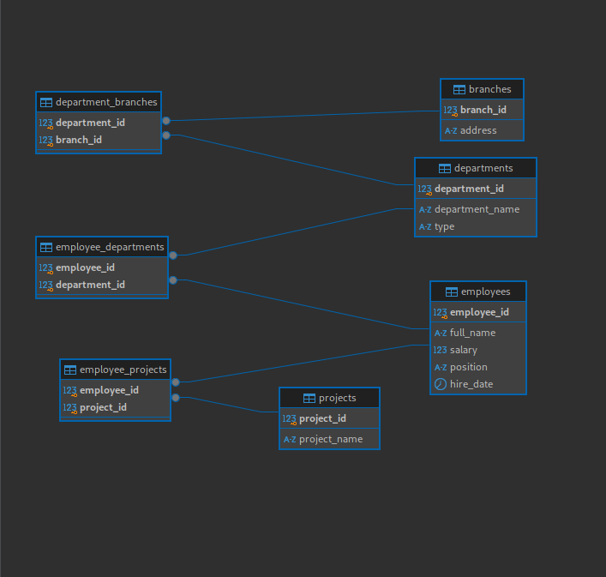

Databases -> ваша_база_данных -> Schemas -> ваша_схема

Во всплывающем меню выбрать View Diagram или использовать горячие клавиши, нажав ctrl+shift+enter

